Wrocław, 14-10-2017 r.

Dominik Malicki Indeks 226041

Mateusz Smęt Indeks 225977

Krzysztof Szpieg Indeks 226162

Grupa 4

**Opis zadania projektowego**

**1. Temat i cel projektu**

Temat: „System bazodanowy do obsługi szpitala transplantologicznego zintegrowany z relacyjną bazą danych”. Cel projektu: projekt oraz implementacja aplikacji umożliwiającej dostęp z poziomu Internetu do bazy danych, która będzie wpierać zarządzanie zasobami w szpitalu transplantologicznym.

1. **Opis działania i funkcje systemu**

Aplikacja będzie dawała możliwość kontrolowania działalności szpitala w zakresie zarządzania zabiegami transplantologicznymi. Będzie można wykorzystywać do tego relacyjną bazę danych (tabele opisujące: dawców, biorców, lekarzy, dostępnych narządów itp). Dostęp do bazy danych będzie możliwy z poziomu przeglądarki internetowej wykorzystując aplikację umieszczoną na serwerze WWW. System będzie umożliwiał wykonywanie określonych operacji w zależności od rodzaju użytkownika (np. lekarz – rezerwacja sal, sprawdzenie danych pacjenów, wyszukiwania pacjentów; użytkownik – rejestracja w systemie potencjalnych dawców/biorców, sprawdzenie danych o swoim lekarzu i inne)

**3. Założenia architektoniczne przyjęte podczas realizacji systemu**

W projekcie będzie zrealizowany 3-warstwowy model komunikacji klient/serwer w postaci tzw. „cienkiego klienta”. W modelu tym przetwarzanie danych (funkcje biznesowe) jest wykonywane po stronie serwera internetowego, zarządzanie danymi po stronie serwera bazy danych, natomiast po stronie klienta jest obsługiwana jedynie prezentacja danych z wykorzystaniem przeglądarki internetowej. Dostęp do aplikacji, udostępniającej funkcje biznesowe, będzie możliwy za pośrednictwem serwera WWW, natomiast do bazy danych realizowany będzie z wykorzystaniem funkcji aplikacji, które komunikują się bezpośrednio z serwerem bazodanowym.

**4. Wykorzystywane technologie, narzędzia projektowania oraz implementacji systemu**

Baza danych będzie obsługiwana za pośrednictwem serwera bazy danych MySQL lub MS SQL Server oraz serwera internetowego (np. Apache). Interfejs użytkownika zostanie zrealizowany w postaci aplikacji obiektowej w języku Java/C#/PHP uruchamianej na serwerze WWW. Do specyfikacji funkcji systemu wykorzystany zostanie zunifikowany język modelowania UML.

**5. Schemat komunikacji, struktura systemu**

Połączenie internetowe

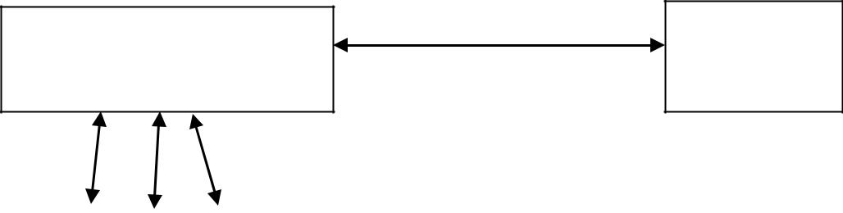

Serwer WWW

(aplikacja obiektowa dostępu

do baz danych)

Klient

(przeglądarka

internetowa)

|  |  |  |  |  |  |  |
| --- | --- | --- | --- | --- | --- | --- |
| ----------------------------------------------------------------------------------- | | | | | Warstwa pośrednia |  |
| (dostęp za pomocą funkcji aplikacji) |  |
|  |  |  |  |  |  |
|  |  |  |  |  |  |  |
|  | Serwer |  |  |  |  |  |
|  |  | Baza danych |  |  |  |
|  | bazy danych |  |  |  |  |
|  |  |  |  |  |  |
|  |  |  |  |  |  |  |
|  |  |  |  |  |  |  |

**Literatura**

1. Górski J., *Inżynieria oprogramowania w projekcie informatycznym*, Mikom, Warszawa, 2000.
2. Meloni J. C., *PHP-programowanie*, RM, Warszawa, 2001.
3. Schlossnagle G., *PHP. Zaawansowane programowanie. Vademecum profesjonalisty*, Helion, Gliwice, 2004.
4. Thomson L., Welling L., *PHP i MySQL. Tworzenie stron WWW,* Helion, Gliwice, 2001.
5. Beynon-Davies P., *Systemy baz danych*, WNT, Warszawa, 2000.
6. Garcia-Molina H., Ullman J.D., Widom J., *Systemy baz danych. Kompletny podręcznik*. Wydanie II, Prentice Hall, New Jersey, 2011.
7. Strona internetowa: http://robert.wojcik.staff.iiar.pwr.wroc.pl/.